嘉義市私立興華高級中學圖書館第109期【好書週報】
發行日期：103年9月15日
書名、封面 | 內容簡介
台大第一名也會被fired？──轉念翻身的智慧 | 作者從國中畢業開始打工，當過洗碗妹，也做過酒店服務生，靠著半工半讀，念到台大社會系第一名畢業。踏入職場後，她短短幾年內就做到財經雜誌編輯總監，且經常應邀在電視、廣播的財經節目中發表評論。一路表現優異的她，萬萬沒想到在這波不景氣中，自己居然會被老闆fired。  這樣的過程讓她了解到，學歷的光環在此刻的職場，不僅起不了作用，甚至可能成為讓自己放不下身段的障礙。於是，她發揮記者本色，把自己多年來接觸到的寶貴實例和翻身智慧一一整理出來，不僅運用在自己身上，讓自己很快的再站起來，也希望能激勵正為工作徬徨的讀者。
史帝夫．賈伯斯vs 比爾．蓋茲：兩大天才CEO的事業領導能力  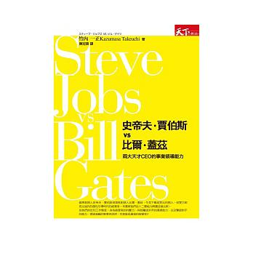 | 賈伯斯與蓋茲在某種意義上是對比。例如他們同樣在一九五五年出生，環境卻大不相同。賈伯斯是以私生子身分誕生，由藍領階級的養父母扶養長大，在學校是距離優等生相當遠的問題兒童。而蓋茲是在擁有律師父親的富裕家庭中成長，經由知名的私立高中升學進入哈佛。  另外，蓋茲是現實主義者，比起產品的完成度，他更重視商機。競爭心極端強烈的蓋茲執著於勝利，他分析領先的企業、改良電腦，並驅逐對手，以這種第二經商方法 謀求經營穩定。  相對的賈伯斯是完美主義者。他不會生產模仿其他公司的不完整產品，而是賭上人生創造出令世界驚豔的出色產品，開拓新市場讓他感到喜悅。可是，因為他過於執著獨創的產品，所以有大成功的時候，也有大失敗之時。
戒掉爛英文：60堂課換成老外英文腦   | 英文學了這麼久，為什麼還是學不好？因為從來沒人告訴你，你這麼「使用」英文是錯的！  老師只教你怎麼學好英文，卻沒告訴你怎麼改掉「不好」的英文，進而「正確」使用英文。錯用或誤用英文的最主要原因，就在於思維出了問題，所以才用錯字、發錯音、表達不對的意思。本書「精選」華人使用英文常犯的錯誤60篇，可謂非英文母語學習者常見問題的「集大成」。只要用心潛讀，逐一修正這些「非典型英文」失誤，就能使用連外國人都稱讚的標準英文。
阿川流傾聽對話術   | 我們終其一生都在與人對話，但為什麼常感嘆聽不見別人的真心話？為什麼各行各業的人都願意對「她」吐露內心話？什麼是「阿川式」對話，竟讓每個人卸下心防，侃侃而談？  日本最深入人心的談話性節目女王，阿川佐和子在本書中首次揭露訪談超過1000位名人、相親30次，精選35則傾聽與對話最深刻的人性觀察，真實呈現生活中讓人不知所措的溝通難題，教你如何傾聽、如何引起共鳴？如何打開人心最後一道防線，聽見內心話。
這是誰的聲音！？   | 天哪！這是誰的聲音啊！？怎麼像吞了一堆沙子？摸摸額頭，應該沒感冒啊！要是好不起來，影響了合唱團練唱，那要怎麼跟大家交代！  小奇建議我喝琵琶膏，但一點用也沒有，哥哥說我是「轉大人」，聲音一變，就回不來了！媽媽要我自己決定要不要繼續參加合唱團，但是我連為什麼參加合唱團都不知道，才十一歲，我怎麼覺得，自己離幼稚園時候，那種唱遊的快樂，好遠好遠……。這是我這學期第五次不沿著回家的路走，鑽進已經變成廢墟的安安幼稚園，想著以前許多快樂的回憶，我不禁很想開口唱歌……
給孩子的人生先修班：從陪伴到獨立的教養6堂課   | 先調教、後快樂，給孩子享受人生的真本事！別說「長大再告訴你」，現在，就成為孩子與社會間的橋樑！我們無法期待孩子一進入社會就突然變成大人。所以，在陪伴孩子長大的同時，更需要形塑他們獨當一面的人格與價值觀。  父母能給孩子最大的保障，就是自己打造「出社會前的先修課」，讓他們不至於面對五光十色的環境、複雜的人性、多元化的挑戰卻措手不及。這就是「給孩子的人生先修班」。  番紅花細數理性媽媽的獨門教養絕活，她講求隨時隨地培養下一代的品格，多讓孩子貼近大自然，多陪孩子接觸各種價值觀，多方面開拓孩子的眼界。孩子的吸收力與能量超乎想像，陪孩子成長茁壯的過程中，我們也跟著變成更好的大人。如此美好的教養歷程，你也值得一起來分享。
最後56天最想跟爸媽一起做的46件事  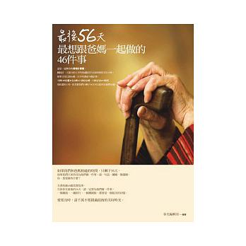 | 如果只剩56天，你是否還會抱怨父母千篇一律的嘮叨？  會不會嫌棄他們的固執無理或遲緩？如果剩下的56天，只能為他們做一件事、說一句話、彌補一個遺憾，你想做些什麼？  全書收錄46篇真實故事，告訴你在最後的56天，請一定要為他們做一件事，一個擁抱、一趟旅行、一道家常菜，都會是一個最美的回憶。  愛要及時，請千萬不要錯過最後的美好時光。
佛陀教你不生氣  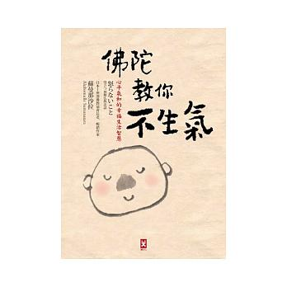 | 日本知名佛教長老以俯拾即是的日常小故事，結合佛教教義，輕鬆教你不生氣的幸福生活智慧：  人生太短暫，若是真心想獲得幸福，首先就得承認『我就是愛生氣』！  生氣的瞬間，幸福就瀕臨危機，要儘早撲滅忿怒的火焰！  提醒自己：一動怒、生氣就是輸家，只是一具發怒的肉體，比動物還不如！  時刻覺察自己的情緒：發現自己在生氣的時刻，就已經跨出遠離忿怒的第一步了！這時你已有自信好好處理狀況，不被情緒掌控！  「不生氣」和「沒關係」的態度不同，嚴正訓誡和忿怒的情緒也不相同。  笑得出來怒氣就消：練習笑力，在笑的當下你會滿懷喜悅、感到幸福，怒氣也消除了一大半。每天計畫10分鐘左右可完成的目標就好，專注在「該怎麼做才能成功」，就能感到快樂，就是幸福的一天！

